Міністерство освіти і науки України
Національний технічний університет України
“Київський політехнічний інститут ім. Ігоря Сікорського”
Факультет інформатики та обчислювальної техніки
Кафедра автоматизованих систем обробки інформації та управління

ЗВІТ
про виконання лабораторного практикуму з теми:
“Рядки”
Варіант № 4

Виконав: студент групи ІП-91
Вакалюк Богдан Тарасович
Прийняв: ассистент
Лебідь Сергій Олександрович
06.12.2019

- Умова задачі:
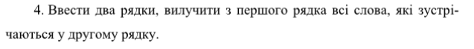
- Блок схема вирішення задачі:
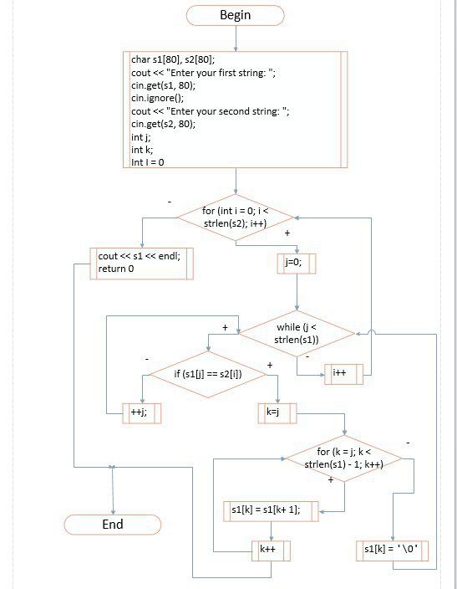

- Текст усіх файлів проекту:
#include <iostream>
#include <cstring>
using namespace std;

int main()
{
char s1[80], s2[80];
cout << "Enter your first string: ";
cin.get(s1, 80);
cin.ignore();
cout << "Enter your second string: ";
cin.get(s2, 80);
int j;
int k;
for (int i = 0; i < strlen(s2); i++)
{
j = 0;
while (j < strlen(s1))
{
if (s1[j] == s2[i])
{
for (k = j; k < strlen(s1) - 1; k++)
s1[k] = s1[k + 1];
s1[k] = '\0';
}
else ++j;
}
}
cout << s1 << endl;
return 0;
}

Або ж знімок екрану:
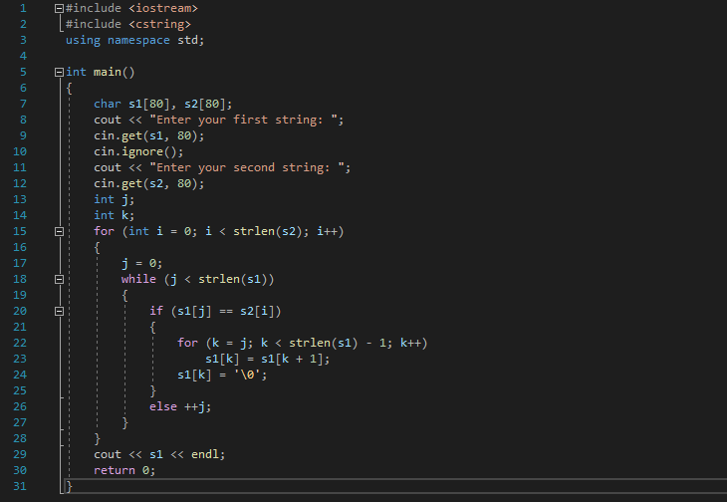

- Копії екранних форм результатів з поясненнями:
Розглянемо перший випадок, нехай наші рядки будуть задані словами тоді:
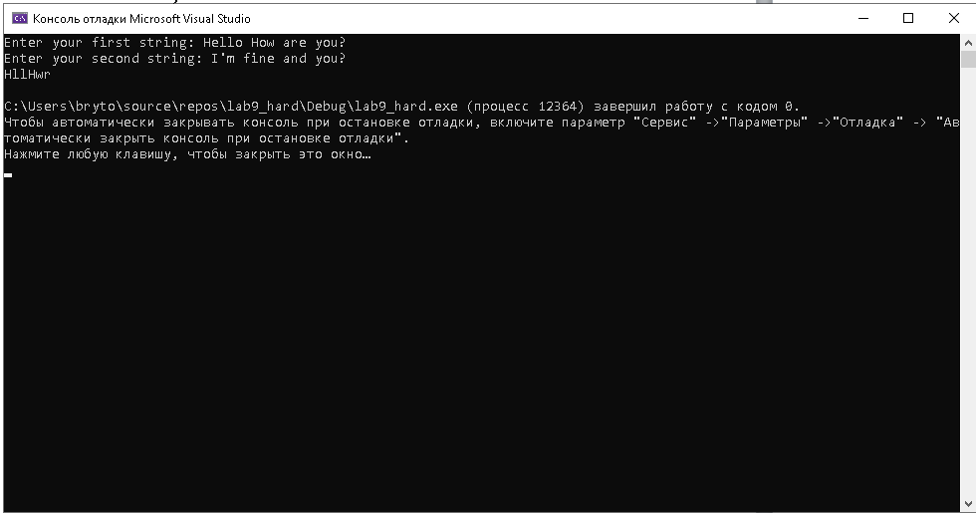
Отже, бачимо що наша програма працює коректно і відокремлює ті букви які є в першому рядку і яких немає в другому рядку.
Розглянемо другий випадок, нехай наші рядки будуть задані числами, тоді:
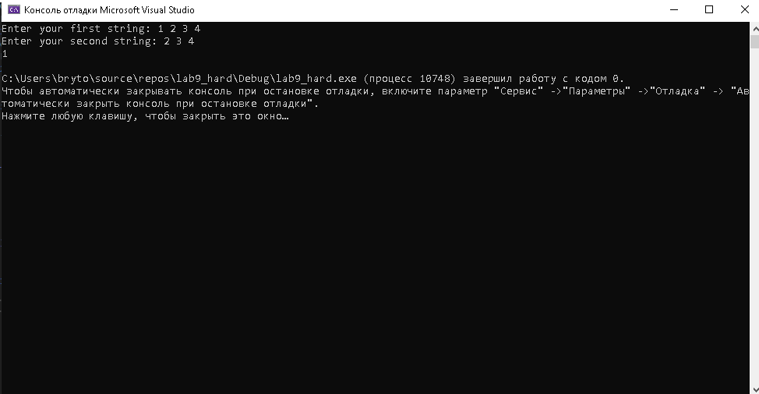
Та ж сама умова виконується.
- Висновок, що містить обгрунтування коректності розробленого проекту:
Ми розглянули тему “ Рядки”

Я ознайомився з особливостями реалізації текстових рядків, опанував технологію їх використання, навчився розробляти алгоритми та програми із застосуванням рядків.

